Documentazione Progetto
FleetTracker
Luca Evangelisti
Esame Laboratorio Web II

Indice
- Caso d’uso
- Descrizione del progetto e funzionalità
- Architettura del sistema
  - Tipologia di Blazor utilizzata
  - Architettura
  - Struttura database
  - API OpenRouteService e Leaflet
  - Sicurezza del sistema
- Punti di difficoltà riscontrati
- Possibili future implementazioni
- Flow chart
  - Sistema di login e logout
  - Superadmin
  - Admin
  - Dipendente
  - Cliente
  - Hosting Azure
1. Caso d’uso
FleetTracker è un’applicazione web aziendale concepita per gestire in modo centralizzato ed efficiente un parco veicoli, le risorse umane ad esso collegate, e i relativi flussi operativi quotidiani, come manutenzioni, assegnazioni, tracciamento dei percorsi e monitoraggio dei consumi. Inoltre implementa anche un lato destinato ai servizi per il cliente forniti dall’azienda.
Obiettivi principali:
- Semplificare il processo di gestione della flotta
- Monitoraggio in tempo reale dello stato veicoli e consegne
- Monitoraggio del rischio operativo attraverso “alert visivi”
- Aumento della trasparenza e della tracciabilità attività aziendali
- Tracciabilità delle consegne per clienti
Destinatari del sistema:
- Aziende con flotte veicolari interne per attività di consegne o trasporti
2. Descrizione del progetto e funzionalità
Il progetto prevede una schermata di login, accessibile a tutti gli utenti; in base al ruolo dell’utente autenticato, vengono quindi mostrate le rispettive home page e le varie pagine dedicate.
Esistono quattro ruoli possibili che un utente può avere, eccoli presentati con le relative funzionalità:
- SUPERADMIN:
  - Gestione account: visualizzazione statistiche tipologie account (numero e grafica percentuali), ricerca utenti, con possibilità di eliminazione dell’account.
  - Creazione Account: creazione account con ruoli superadmin, admin e dipendenti
- ADMIN:
  - Gestione Veicoli: Visualizzazione dell'elenco dei veicoli, aggiunta o eliminazione di veicoli, assegnazione di un veicolo ai dipendenti per un determinato periodo, visualizzazione aggiornamento dello stato del veicolo in base alla presenza o no dell’assegnazione o della manutenzione nel giorno di accesso con conseguente grafica illustrativa
  - Monitoraggio Consumi: Visualizzazione delle ultime 5 segnalazioni effettuate dal dipendente di consumo di carburante e chilometri percorsi per ogni veicolo
  - Storico Manutenzioni: Visualizzazione veicoli con relativi interventi di manutenzione e conseguente segnalazione degli stati di manutenzione (programmata, da effettuare oggi, scaduta e non programmata), aggiunta nuova manutenzione prevista.
  - Gestione consegne: Visualizzazione dati consegne con relativo stato aggiornato in base al giorno di accesso e alla segnalazione del dipendente (che segnala anche l’orario previsto) con conseguenti segnalazioni relative allo stato del dipendente (in giallo se ha consegna assegnata ma veicolo non assegnato in quel giorno) e consegna (in rosso se la consegna ha data consegna passata e non è in stato “consegnato”)
  - Tracciamento Percorsi: Visualizzazione della mappa del percorso di consegne in base al dipendente e al giorno inserito
- DIPENDENTE:
  - Gestione Veicolo: visualizzazione attraverso calendario di veicolo assegnato e consegne assegnate in quel giorno
  - Monitoraggio consumi: attraverso calendario segnalazione del consumo del carburante e chilometri percorsi nel giorno selezionato
  - Gestione consegne: visualizzazione consegne del giorno di accesso, segnalazione orario previsto per ogni consegna, segnalazione consegne effettuate
  - Visualizzazione percorso: visualizzazione del percorso delle consegne del giorno di accesso
- CLIENTE
  - Ordini: visualizzazione di consegne passate, consegne future e consegne previste per il giorno di accesso con relativo stato e per quelle del giorno stesso anche relativo orario (stati e orari aggiornati da dipendente/admin)
NB: A queste funzionalità sono implementati tutti i controlli logici necessari in modo tale da simulare una situazione realistica e non far cadere l’utente in errori logistici
3. Architettura del sistema
3.a Tipologia di Blazor utilizzata
Il progetto è sviluppato utilizzando Blazor Server per le seguenti motivazioni:
- Tempo di risposta e sviluppo rapido: permette un ciclo di sviluppo più veloce, poiché non richiede la compilazione e il download completo del runtime .NET e dell'app al client (come invece Blazor WebAssembly).
- Real-time interattività: mantiene una connessione costante tra client e server, permettendo aggiornamenti in tempo reale, essenziale per funzioni come il monitoraggio veicoli, aggiornamento stato consegne e gestione live dei consumi.
- Migliore compatibilità: non richiede al client il supporto WebAssembly o download pesanti, ed è quindi più leggero per il client. Questo può risultare utile in ambienti aziendali con dispositivi datati o reti lente.
- Gestione centralizzata della logica: gira tutta quanta sul server e questo permette di avere maggiore controllo e sicurezza non esponendo il codice lato client
3.b Architettura
La web app FleetTracker è suddivisa in moduli logici e tecnologici principali, progettati secondo un'architettura modulare e scalabile:
- Frontend (UI/UX Layer):
  - Tecnologia: utilizzo della rendermode InteractiveServer
  - Libreria UI: Bootstrap per stili già definiti ed icone
  - Funzionalità: Pagine dinamiche e reattive per ogni ruolo utente, con binding in tempo reale ai dati di backend.
- Backend e Accesso Dati:
  - Tecnologie: ASP.NET Core per la logica applicativa e le API interne.
  - ORM: Entity Framework Core per la gestione dei dati e l’accesso al database relazionale.
  - Logica business centralizzata: Tutta la logica di funzionamento viene gestita interamente lato server
- Routing e Navigazione:
  - Sistema di routing: Gestito interamente da Blazor con navigazione condizionata al ruolo utente.
  - Controlli di accesso dinamici: Redirect automatici in caso di accesso non autorizzato.
- Sicurezza e Autenticazione
  - Autenticazione: Implementazione basata su cookie, integrata con il sistema di ruoli (SuperAdmin, Admin, Dipendente, Cliente).
  - Autorizzazione: Accesso a pagine e funzionalità condizionato al ruolo, con controlli lato UI e server.
- Servizi Esterni e Integrazioni
  - Geocoding e Routing: Integrazione con OpenRouteService per calcolo dei percorsi e visualizzazione su mappa (Leaflet.js).
3.c Struttura database
Il database della web-app è composto da sette tabelle, ciascuna rappresentante un'entità chiave del sistema. Di seguito si riporta la descrizione della struttura, dei vincoli (constraints) e delle relazioni tra le tabelle.
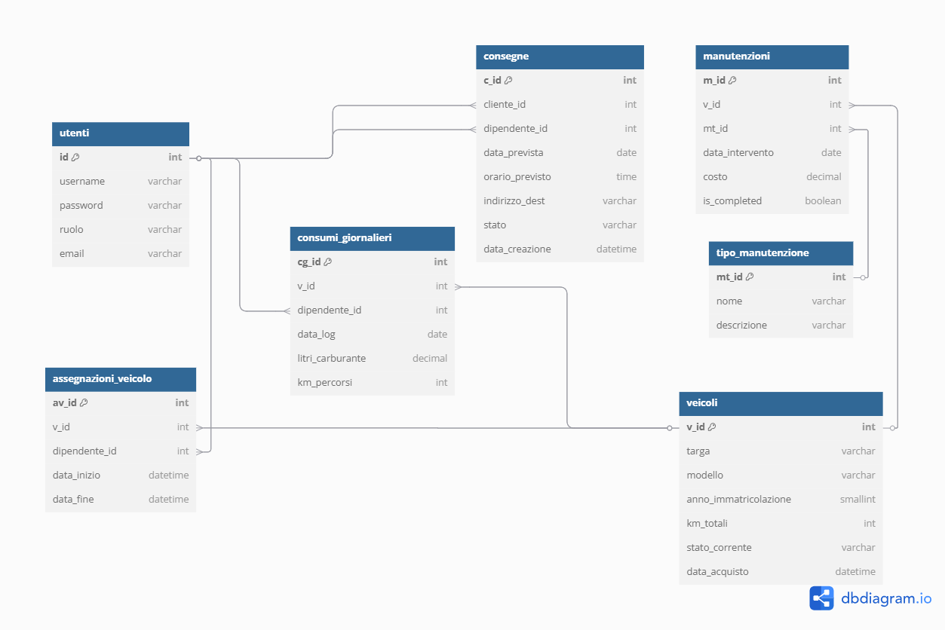

3.d API OpenRouteService e Leaflet
FleetTracker utilizza
- l'API OpenRouteService (ORS) per:
  - Convertire indirizzi in coordinate geografiche (geocoding)
  - Calcolare percorsi ottimali partendo dal deposito e percorrendo le destinazioni dei dipendenti
  - NB: Dato il funzionamento dell’API non totalmente affidabile, è stata implementata una funzionalità back-end che gestisce automaticamente errori restituiti e ritenta
- La libreria Leaflet per visualizzare la mappa all’interno della pagina
3.e Sicurezza del sistema
- Autenticazione basata su cookie: Il login degli utenti è gestito tramite cookie di autenticazione, che persistono lo stato di sessione senza mai esporre credenziali in chiaro sul client.
- Autorizzazione e controllo dei ruoli: Ogni pagina e ogni funzionalità è protetta da policy “role-based”. I redirect automatici e i controlli in Blazor Routing impediscono l’accesso a contenuti per utenti non autorizzati. Oltre al filtro lato UI (pulsanti/navigatori nascosti), c’è sempre un controllo server-side che verifica il ruolo prima di eseguire query o operazioni sensibili.
- Validazione e gestione degli errori: Le chiamate a servizi esterni (API OpenRouteService) sono racchiuse in try/catch con retry logic, per non propagare stack trace o dettagli di implementazione all’utente finale. Le form di input (assegnazioni, segnalazioni consumi, creazione manutenzioni) prevedono validazione sia client-side (DataAnnotations) che server-side.
- Protezione password: Le Password degli utenti vengono memorizzate ed estratte dal database utilizzando BCrypt, algoritmo di hashing sicuro per questo scopo.
3.f Hosting Azure (https://fleettracker2-ezcubqbxcacuc0ak.italynorth-01.azurewebsites.net)
La web app è stata hostata su Microsoft Azure, utilizzando i servizi App Service e SQL Database forniti dal cloud Microsoft attraverso un account collegato a quello dell’università che permette di usufruire del piano “Azure for Students”. L’obiettivo principale è stato quello di garantire una pubblicazione stabile, sicura mantenendo protetta la parte delle configurazioni sensibili.
Scelte tecnologiche:
- Azure App Service (Blazor Server)
Utilizzato per il deployment dell’applicazione Blazor Server, sfruttando la gestione automatica delle risorse e l’integrazione nativa con Visual Studio.
- Azure SQL Database
Database relazionale su cloud in grado di supportare tutte le tabelle e i vincoli progettati.
Fasi di pubblicazione:
- Creazione risorse su Azure
  - Creazione del database tramite portale Azure, con configurazione delle tabelle tramite query SQL.
  - Creazione attraverso Visual Studio 2022 di un App Service con stack .NET 8, con regione impostata su ItalyNord, compatibile con il progetto locale.
- Configurazione dell'accesso
  - Configurazione delle Variabili d’ambiente in Azure per garantire sicurezza e flessibilità in produzione:
    - ConnectionStrings__DefaultConnection
    - Ors__ApiKey
  - Le chiavi annidate (:) sono state gestite usando “__” per compatibilità con le variabili d’ambiente di Azure.
- Pubblicazione via Visual Studio 2022
  - Utilizzo dell’integrazione diretta per il deploy sul servizio App Service precedentemente creato.
- Gestione segreti in ambiente locale
  - In fase di sviluppo, è stato utilizzato il sistema User Secrets di ASP.NET Core per evitare l'inserimento in chiaro delle password nel file appsettings.json.
4. Punti di difficoltà riscontrati
- Sistema di Login con i diversi ruoli
- Rispetto delle relazioni tra elementi di diverse tabelle del Database
- Soluzione gestione degli errori per l’API
5. Possibili future implementazioni
- Miglioramento Home per ogni utente
- Cambio e recupero password per ogni utente
- Sistema di notifiche via email per alert importanti
- Miglioramento mappa Leaflet
- Sistema IoT costituito da una scheda da inserire all’interno dei veicoli per eseguire le segnalazioni del consumo automatiche
- Utilizzo stessa piattaforma per più aziende

6. Flow chart per ogni ruolo
6.a Sistema di login e logout
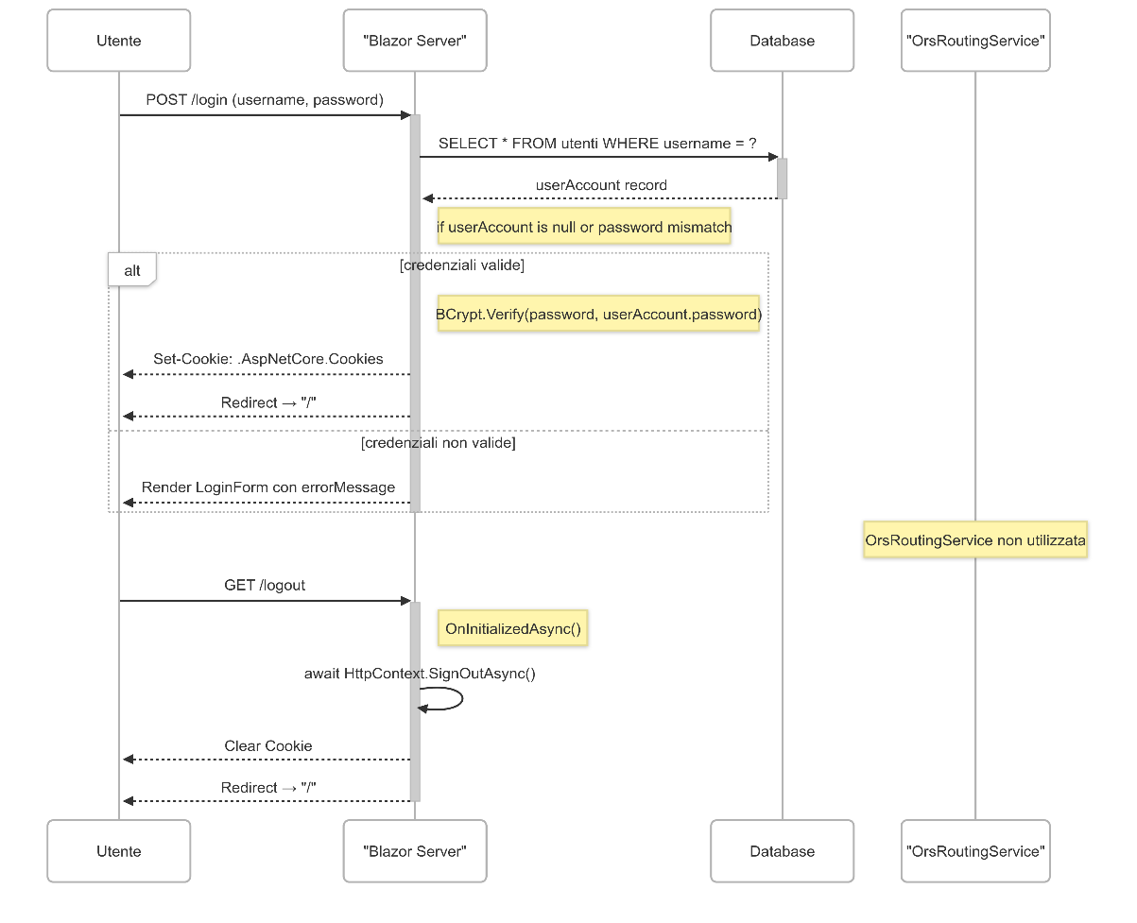
6.b Superadmin
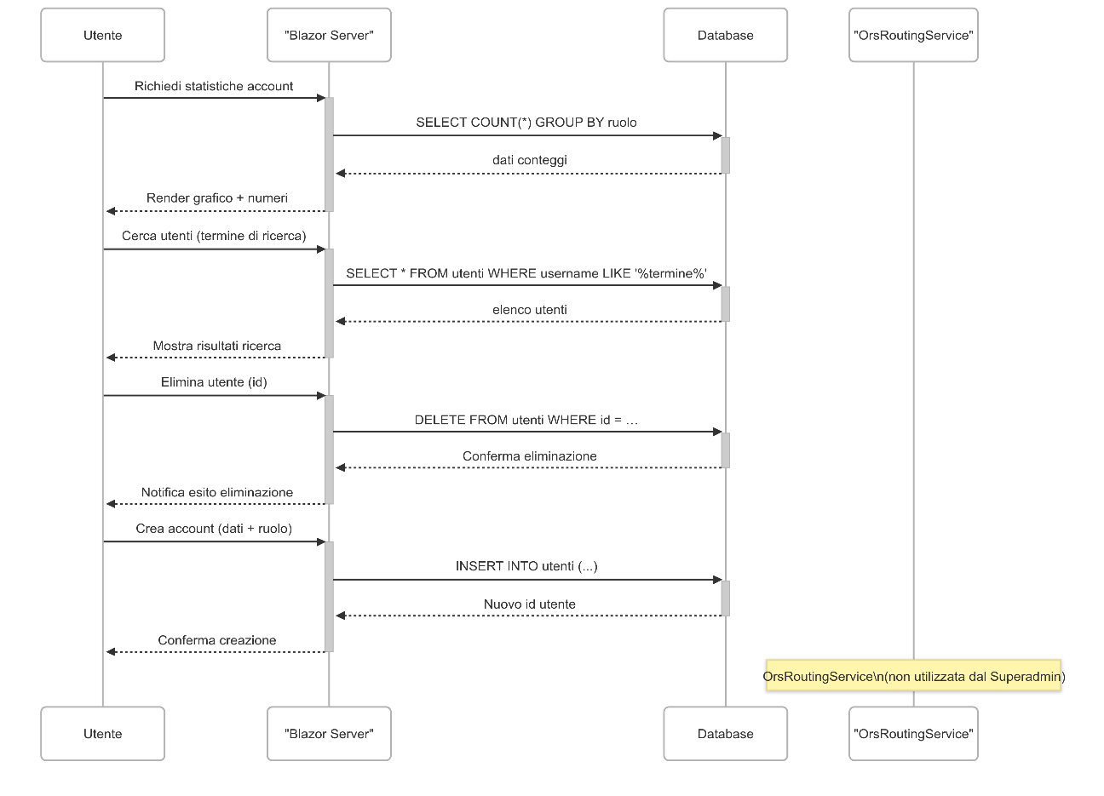
6.c Admin
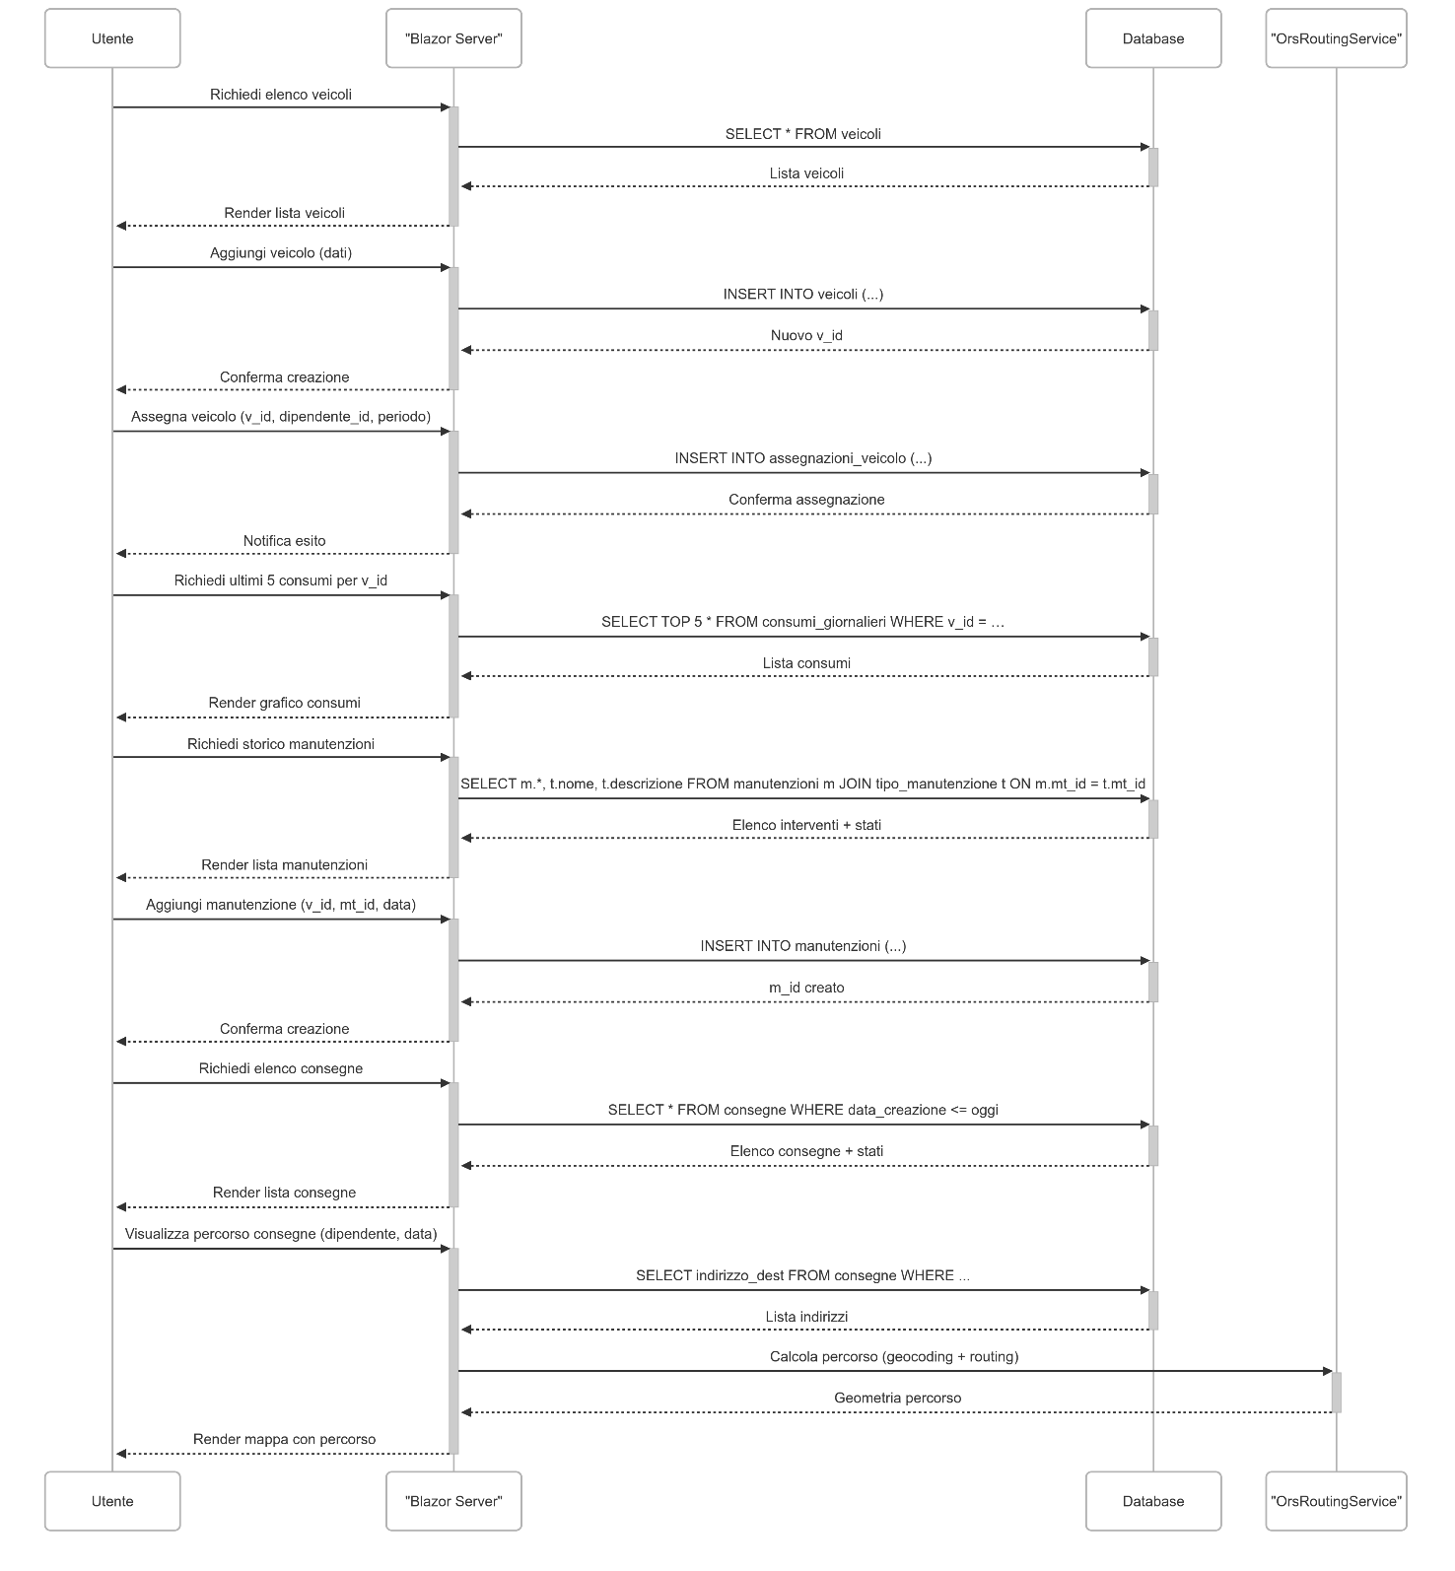

6.d Dipendente
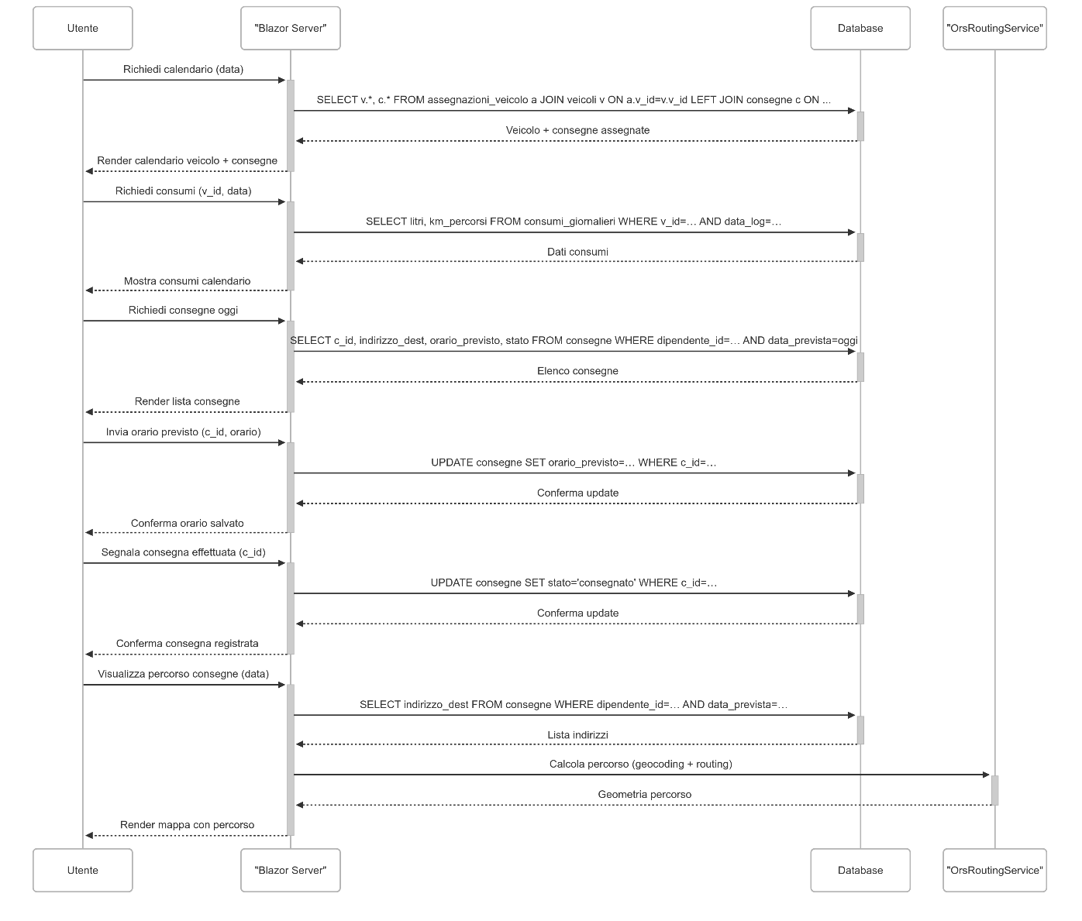
6.e Cliente
